基于 OAuth 2.0 的 Web 身份认证系统 — 攻击防御实验与 PKCE 调优分析
C同学
Table of Contents

第5章 攻击与防御实验

5.1 实验目标
本章旨在系统性地验证基于 OAuth 2.0 授权码模式的 Web 身份认证系统在面临常见攻击手段时的安全性表现。通过对三类典型攻击场景的模拟——授权码截获攻击、登录 CSRF 攻击和 Scope 权限滥用攻击——分别在不启用和启用对应防御机制的条件下进行对照实验，量化评估 PKCE（Proof Key for Code Exchange）、state 参数绑定以及 Scope 裁剪与双重校验机制的防护效果。
实验的核心理念是”以攻促防”：通过模拟攻击者的视角构造恶意请求，观察系统在有无防御条件下的响应差异，从而为第6章的 PKCE 调优建议和第7章的安全设计总结提供数据支撑。

5.2 实验环境与配置

5.2.1 系统拓扑
实验系统由三个本地服务组成，均运行于单机环境：
服务 | 地址 | 职责
Authorization Server | http://127.0.0.1:8000 | 用户认证、授权码签发、Token 签发
Client App | http://127.0.0.1:8001 | 发起授权请求、接收回调、展示结果
Resource Server | http://127.0.0.1:8002 | 受保护资源接口、Token 校验、权限判定

5.2.2 实验账号
账号 | 密码 | Role | Allowed Scopes
alice | alice123 | user | read:profile read:email
admin | admin123 | admin | read:profile read:email admin:panel

5.2.3 实验工具
所有攻击实验通过 attack_simulator/ 模块中的黑盒测试脚本自动化执行。脚本使用 Python httpx 库模拟 HTTP 客户端，不依赖浏览器 UI，确保实验的可重复性和结果的一致性。每个实验记录以下指标：
- attack_success：攻击是否成功（布尔值）
- token_status：/token 接口 HTTP 状态码
- resource_status：资源接口或回调接口 HTTP 状态码
- elapsed_ms：实验耗时（毫秒）
- reason：结果解释
- evidence：关键证据（错误信息、granted scope 等）

5.2.4 实验系统界面
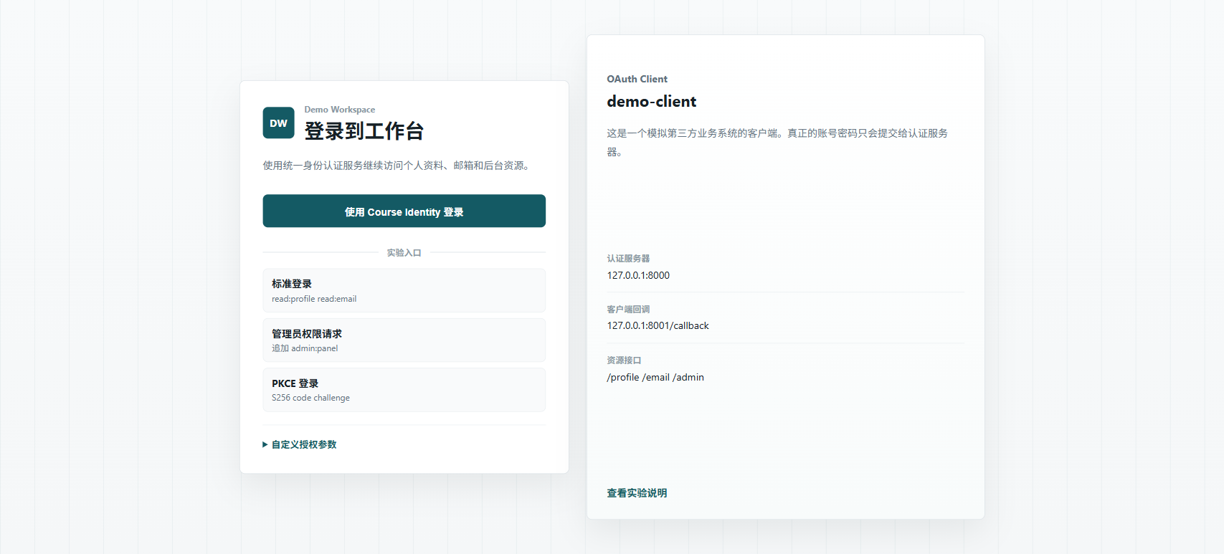
客户端首页
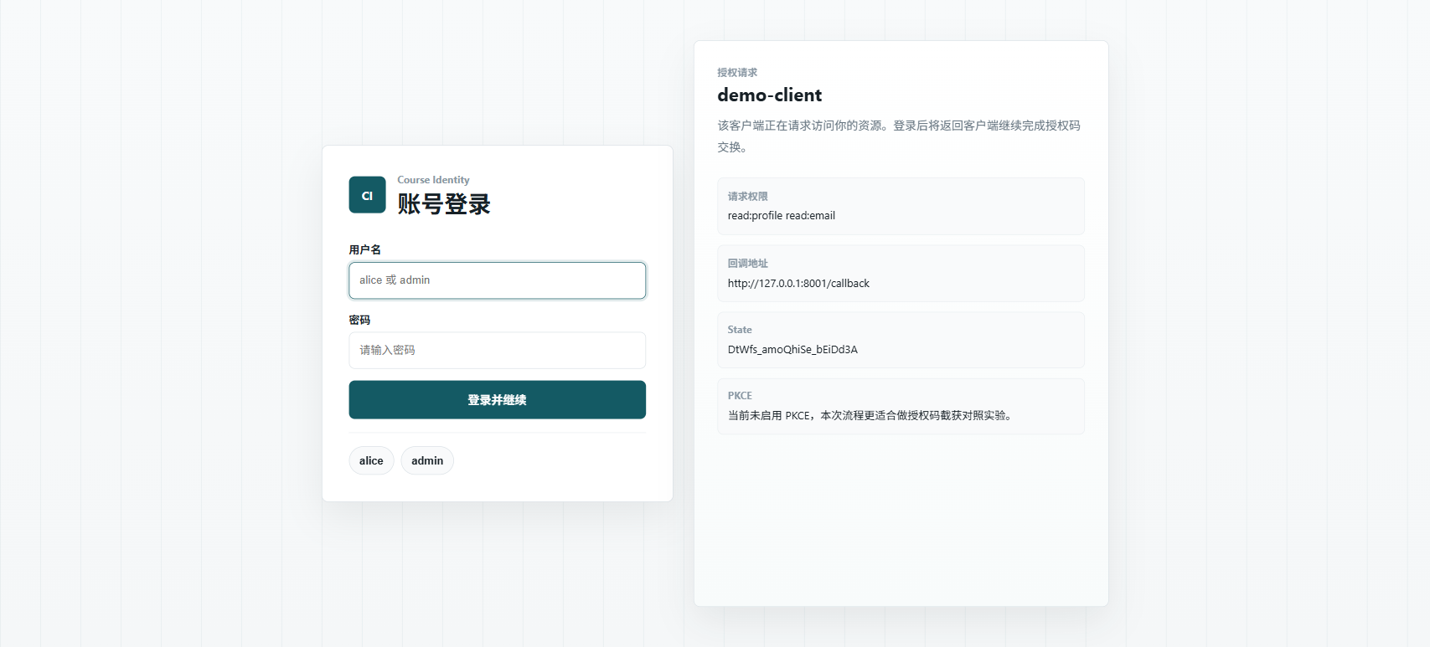
认证服务器登录页

5.3 实验一：授权码截获攻击

5.3.1 攻击原理
在 OAuth 2.0 授权码模式中，客户端通过浏览器重定向从授权服务器获取 authorization_code，随后使用该 code 向 /token 端点换取 access_token。如果攻击者能够通过中间人攻击、恶意浏览器插件或日志泄露等途径截获 authorization code，且系统未启用 PKCE 机制，则攻击者可以直接使用截获的 code 向 /token 端点发起请求，冒用受害者身份获取合法的 access token。
攻击流程如下：
- 受害者正常发起授权请求，输入用户名和密码完成认证
- 授权服务器通过 302 重定向将 code 返回给客户端
- 攻击者在重定向 URL 中截获 code
- 攻击者直接使用截获的 code 调用 /token 端点
- 攻击者获取 access_token，进而访问受保护资源

5.3.2 实验设计
本实验设计两组对照：
- 无 PKCE 组：客户端不携带 code_challenge 参数发起授权请求，攻击者截获 code 后直接调用 /token
- S256 PKCE 组：客户端在授权请求中携带 code_challenge（基于 SHA-256 哈希生成），攻击者截获 code 后尝试在缺少 code_verifier 的条件下调用 /token

5.3.3 实验结果
实验场景 | 防御方案 | 攻击成功 | Token状态 | 资源状态 | 耗时(ms)
授权码截获 | 无PKCE | 成功 | 200 | 200 | 346.39
授权码截获 | S256 PKCE | 失败 | 400 | — | 166.38
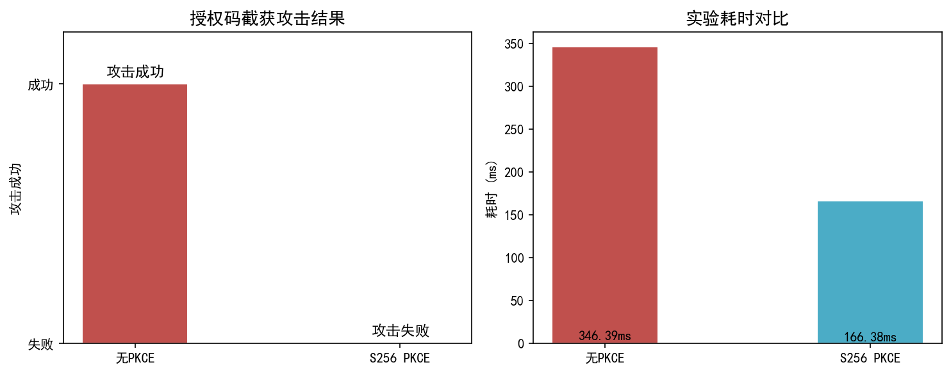
授权码截获攻击结果对比
无 PKCE 时：攻击者使用截获的 authorization code 成功从 /token 端点换取了有效 access token（HTTP 200），并使用该 token 成功访问了 /profile 接口（HTTP 200）。攻击完全成功。
启用 S256 PKCE 时：攻击者使用截获的 authorization code 调用 /token 时，授权服务器返回 HTTP 400 错误，错误信息为 "invalid_code_verifier"。攻击失败。而合法客户端携带正确的 code_verifier 调用 /token 时，成功换取 token（HTTP 200）。

5.3.4 结果分析
实验结果表明，单纯依赖 authorization code 的机密性无法有效防止授权码截获攻击。OAuth 2.0 规范中 authorization code 作为不记名凭证（bearer token），任何持有该 code 的实体都可以在 /token 端点兑换 access token。PKCE 机制通过在授权请求阶段绑定 code_challenge，在令牌交换阶段要求提交匹配的 code_verifier，有效地打破了这一攻击路径。即使攻击者截获了 authorization code，由于缺少只有合法客户端才知道的 code_verifier，无法完成令牌交换。

5.4 实验二：登录 CSRF 攻击

5.4.1 攻击原理
登录 CSRF（Cross-Site Request Forgery）攻击利用了 OAuth 流程中客户端与授权服务器之间的状态同步漏洞。攻击者可以构造一个恶意的回调请求，诱骗受害者浏览器访问携带攻击者控制的 authorization code 的回调 URL。如果客户端未严格校验 state 参数，攻击者就能将自己的授权会话绑定到受害者的客户端会话中，使受害者在使用客户端时无意中访问攻击者的资源，或反之将受害者的授权凭证泄露给攻击者。

5.4.2 实验设计
本实验模拟三种 CSRF 攻击变体：
- 无本地 state：客户端未保存 state cookie，回调请求携带有效 state（模拟服务端状态丢失）
- 缺少回调 state：客户端保存了 state cookie，但回调请求的 URL 中未携带 state 参数
- state 不匹配：回调请求携带攻击者构造的 state，与客户端保存的 state 不一致

5.4.3 实验结果
实验场景 | 防御方案 | 攻击成功 | 回调状态 | 耗时(ms)
登录CSRF | 无本地state | 失败 | 400 | 9.52
登录CSRF | 缺少回调state | 失败 | 400 | 20.18
登录CSRF | state不匹配 | 失败 | 400 | 55.67
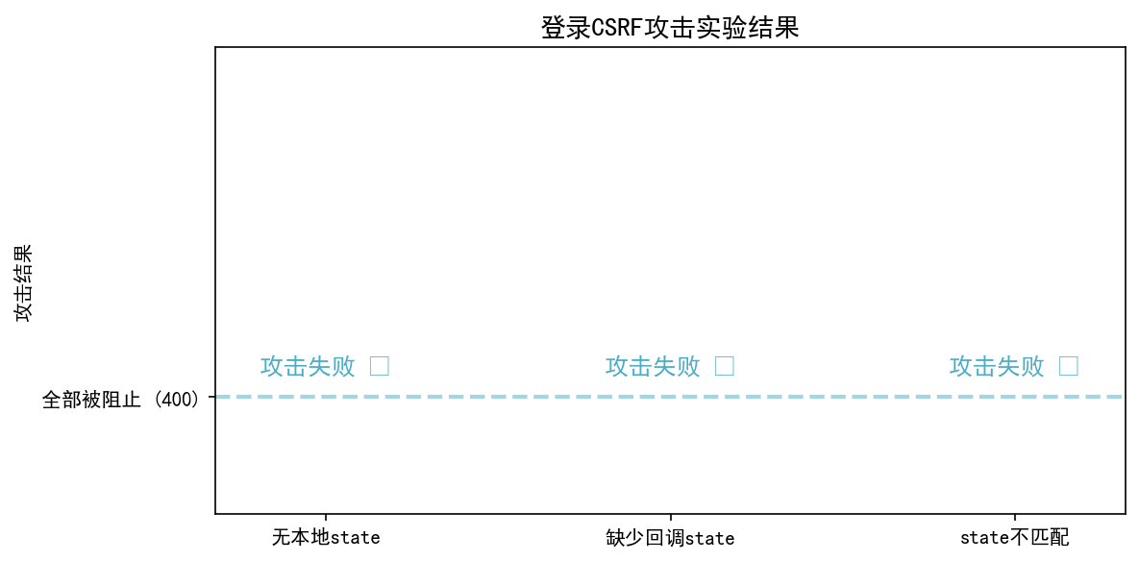
登录CSRF实验结果
三种攻击变体均被成功阻止，回调接口返回 HTTP 400，具体错误信息分别为：
- 无本地 state："missing saved state"
- 缺少回调 state："missing state"
- state 不匹配："state mismatch"

5.4.4 结果分析
state 参数是 OAuth 2.0 规范中推荐的 CSRF 防护机制。本实验中客户端在 /login 阶段生成随机 state 值，将其同时写入 HttpOnly cookie（服务端）和授权请求参数（客户端），在 /callback 阶段严格比对两组 state 值。实验结果显示，当前的 state 校验机制能够有效防御登录 CSRF 攻击。state 绑定确保了授权请求与回调请求之间的一一对应关系，攻击者无法通过伪造回调请求劫持用户的授权会话。

5.5 实验三：Scope 权限滥用攻击

5.5.1 攻击原理
在 OAuth 2.0 中，scope 参数定义了客户端请求的权限范围。一个常见的安全隐患是：客户端可能故意或无意地请求超出用户实际权限的 scope（如普通用户请求 admin:panel 权限）。如果授权服务器未对请求的 scope 进行过滤，就可能发生权限提升攻击。此外，即使授权服务器正确裁剪了 scope，资源服务器仍需要独立执行权限校验，形成纵深防御。

5.5.2 实验设计
本实验设置两组场景：
- alice（普通用户）请求 admin:panel：普通用户 alice 的 allowed_scopes 为 read:profile read:email，但在授权请求中额外申请 admin:panel
- admin（管理员）请求 admin:panel：管理员 admin 的 allowed_scopes 包含 admin:panel，授权请求中也申请了该 scope
两组场景均观察授权服务器是否正确过滤 scope，以及资源服务器的 /admin 接口是否正确执行访问控制。

5.5.3 实验结果
实验场景 | 用户 | Token状态 | /admin状态 | 攻击成功 | Granted Scope
Scope滥用 | alice | 200 | 403 | 失败 | read:profile read:email
Scope滥用 | admin | 200 | 200 | — | read:profile read:email admin:panel
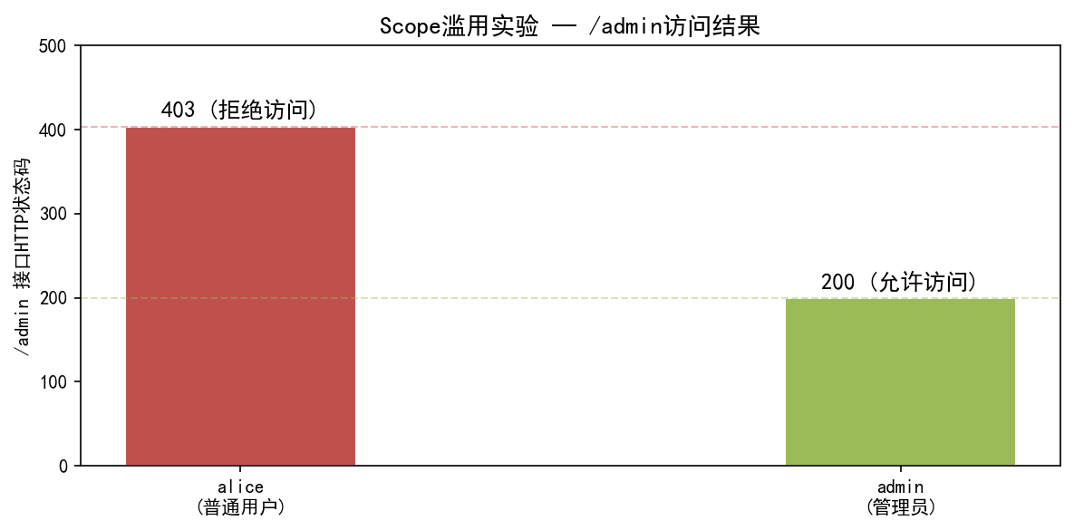
Scope滥用实验结果
alice 场景：授权服务器虽然签发了 token（HTTP 200），但 granted scope 被裁剪为 read:profile read:email，未包含 admin:panel。alice 使用该 token 访问 /admin 接口时，资源服务器返回 HTTP 403，错误信息为 "missing scope: admin:panel"。攻击失败。
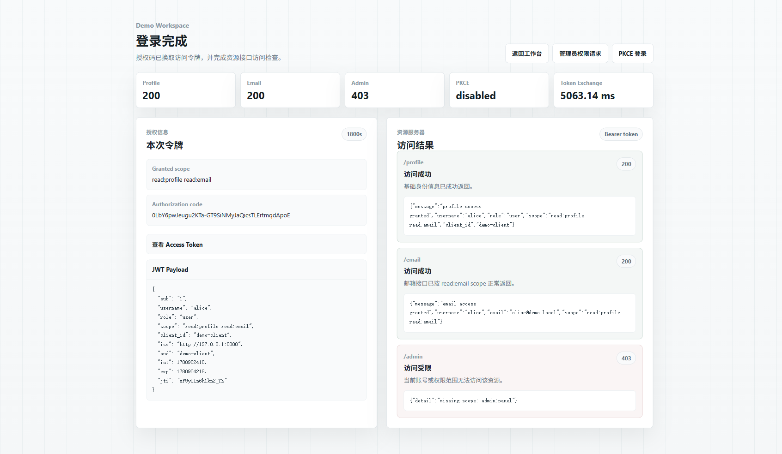
alice登录回调结果 — /admin返回403
admin 场景：授权服务器签发的 token 正确包含了 admin:panel scope。admin 使用该 token 访问 /admin 接口时，资源服务器返回 HTTP 200，响应体为 "admin access granted"。管理员正常访问。
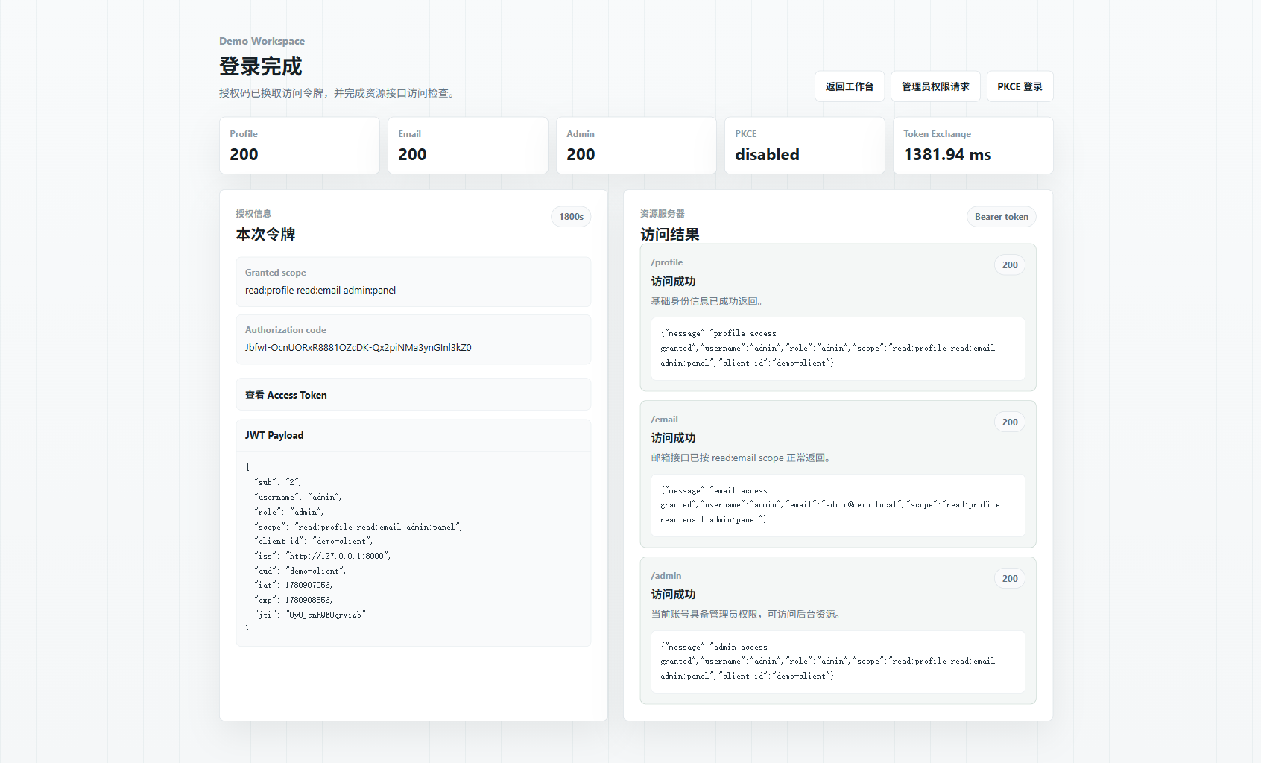
admin登录回调结果 — /admin返回200

5.5.4 结果分析
授权服务器的 scope 裁剪机制在此次实验中发挥了第一道防线的作用：即使客户端请求了超出用户权限的 scope，授权服务器也会按照 allowed_scopes 进行交集运算，只授予用户实际拥有的权限。资源服务器的 role + scope 双重校验构成了第二道防线：/admin 接口要求 role == "admin" 且 scope 包含 admin:panel，即使授权服务器出现漏洞，资源服务器仍能独立阻止越权访问。这种纵深防御策略有效防止了权限提升攻击。

5.6 攻击防御机制总结
综合三类实验结果，本系统的安全防护体系可归纳为三层防御：
防御层 | 防护机制 | 防御的攻击类型 | 实现位置
第一层 | PKCE (S256) | 授权码截获 | Authorization Server /token
第二层 | State 绑定 | 登录 CSRF | Client App /callback
第三层 | Scope裁剪 + Role/Scope双重校验 | 权限提升/Scope滥用 | Authorization Server + Resource Server
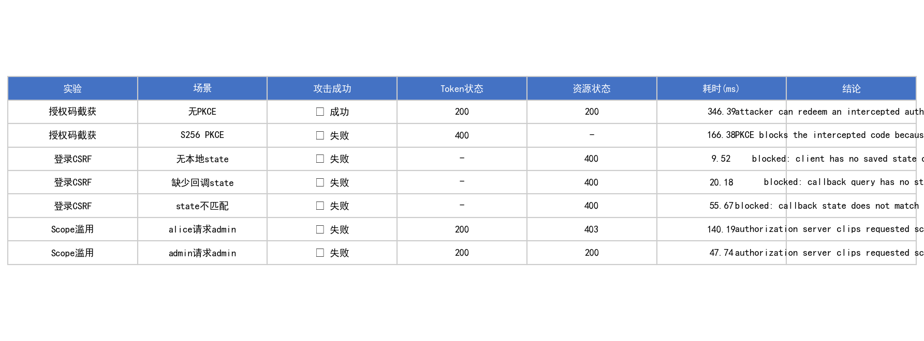
攻击实验结果汇总
三层防御机制协同工作，形成了完整的纵深防御体系。实验数据证明：在三层防御全部启用的条件下，授权码截获攻击、登录 CSRF 攻击和 Scope 权限滥用攻击均被成功阻止，攻击成功率为 0。

第6章 PKCE 调优实验

6.1 实验目标
PKCE（Proof Key for Code Exchange）是 OAuth 2.0 授权码模式的扩展机制，最初设计用于保护移动和原生应用中的授权码流，后被 RFC 7636 标准化。PKCE 通过在授权请求中绑定一个密码学挑战（code_challenge），并在令牌交换阶段验证对应的验证器（code_verifier），有效防止授权码截获攻击。
本章对 PKCE 机制的两种方法（plain 和 S256）以及不同 code_verifier 长度（32、48、64、96 bytes）进行系统的性能对比测试，目标是为课程项目系统选择最优的 PKCE 配置方案，在安全性和性能之间取得最佳平衡。

6.2 PKCE 机制原理

6.2.1 工作流程
PKCE 的标准工作流程包含以下步骤：
- 客户端生成 code_verifier：一个高熵随机字符串
- 客户端计算 code_challenge：
  - plain 方法：code_challenge = code_verifier
  - S256 方法：code_challenge = BASE64URL-ENCODE(SHA256(ASCII(code_verifier)))
- 授权请求：客户端在 /authorize 请求中携带 code_challenge 和 code_challenge_method
- 授权服务器存储：将 code_challenge 和 code_challenge_method 与 authorization code 关联
- 令牌交换：客户端在 /token 请求中提交 code_verifier
- 授权服务器验证：计算 code_verifier 对应的 code_challenge，与步骤4中存储的值比对

6.2.2 plain 与 S256 方法对比
特性 | plain | S256
变换方式 | 无变换，直接比对 | SHA-256 哈希变换
安全性 | 低——code_verifier 以明文传输 | 高——仅传输哈希值，即使截获 code_challenge 也无法反推 verifier
计算开销 | 极低（无需哈希） | 极低（单次 SHA-256）
适用场景 | 仅用于测试，RFC 7636 不推荐生产使用 | RFC 7636 推荐的标准方法
从安全性角度分析，S256 方法的优势在于：即使攻击者能够截获 /authorize 请求中的 code_challenge（SHA-256 哈希值），也无法通过该哈希值反推出原始的 code_verifier。而 plain 方法中 code_challenge 即为 code_verifier 本身，授权码截获攻击者同样可以通过截获 code_challenge 来获取 code_verifier，使 PKCE 机制完全失效。
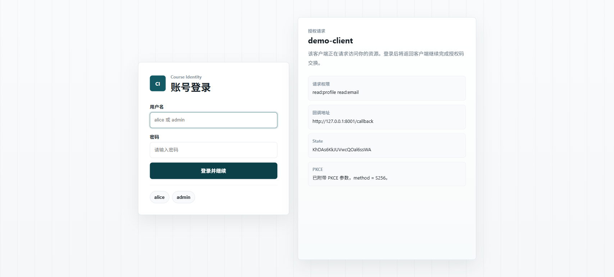
PKCE S256 授权页面 — URL中包含code_challenge和S256参数
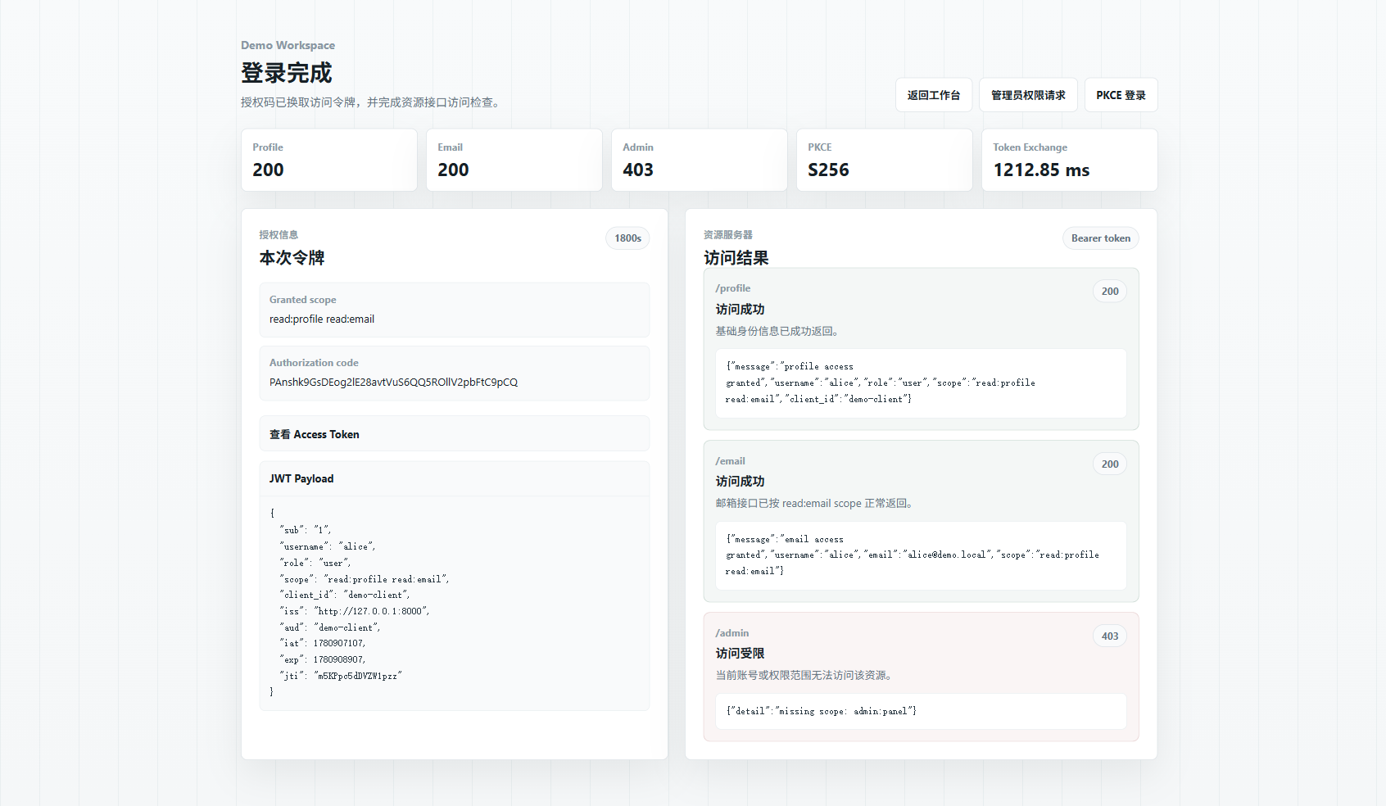
PKCE登录回调结果 — 显示PKCE=S256，验证成功

6.3 实验设计

6.3.1 测试矩阵
本实验采用 2×4 因子设计：
- PKCE 方法（2 个水平）：plain、S256
- verifier 长度（4 个水平）：32 bytes、48 bytes、64 bytes、96 bytes
共 8 组实验条件，每组执行 300 次迭代（共 2400 次测量）。

6.3.2 测试指标
每次迭代测量 code_verifier 生成和 code_challenge 计算的完整耗时（单位：毫秒）。统计指标包括：
- avg_ms：平均耗时
- p95_ms：第 95 百分位耗时（P95）
- max_ms：最大耗时

6.3.3 测试环境
- CPU：本地 Win11 笔记本电脑
- Python 3.10，使用 secrets.token_urlsafe() 生成随机数，使用 hashlib.sha256() 计算哈希
- 迭代次数：每组 300 次

6.4 实验结果

6.4.1 平均耗时对比
PKCE方法 | Verifier长度 | 平均耗时(ms) | P95耗时(ms) | 最大耗时(ms)
plain | 32 bytes | 0.0032 | 0.0046 | 0.0241
plain | 48 bytes | 0.0033 | 0.0048 | 0.0070
plain | 64 bytes | 0.0025 | 0.0027 | 0.0142
plain | 96 bytes | 0.0027 | 0.0028 | 0.0054
S256 | 32 bytes | 0.0042 | 0.0044 | 0.0248
S256 | 48 bytes | 0.0043 | 0.0045 | 0.0127
S256 | 64 bytes | 0.0045 | 0.0046 | 0.0087
S256 | 96 bytes | 0.0047 | 0.0049 | 0.0079
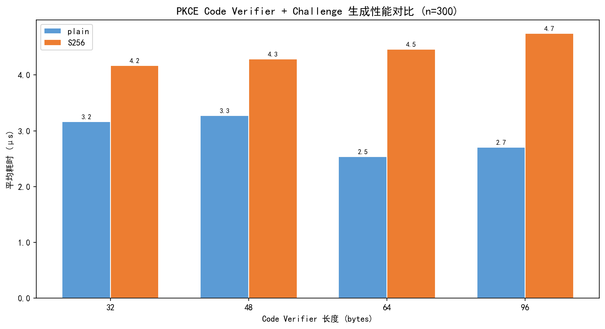
PKCE平均耗时对比

6.4.2 P95 耗时对比
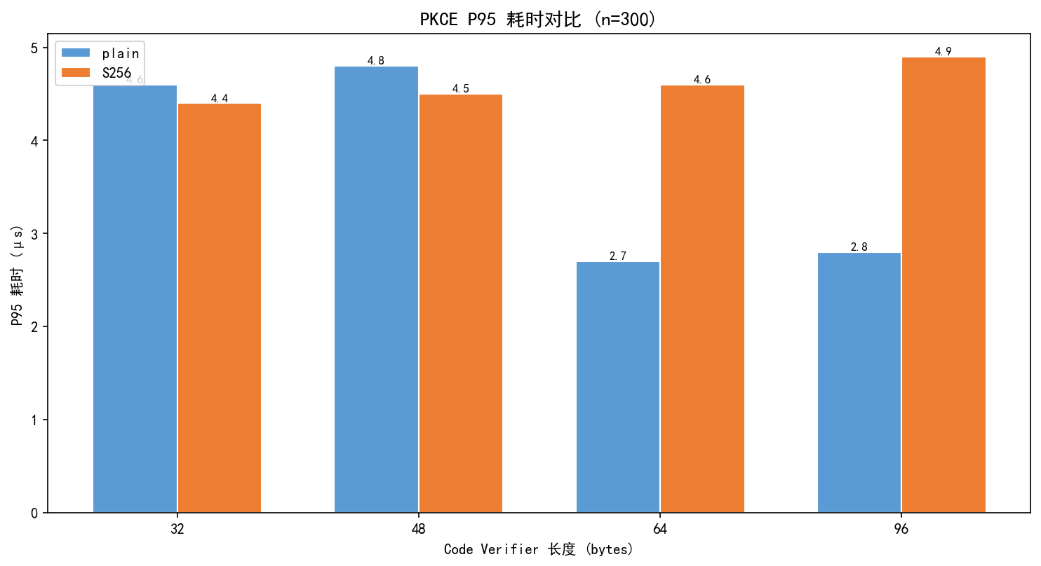
PKCE P95耗时对比

6.4.3 最大耗时对比
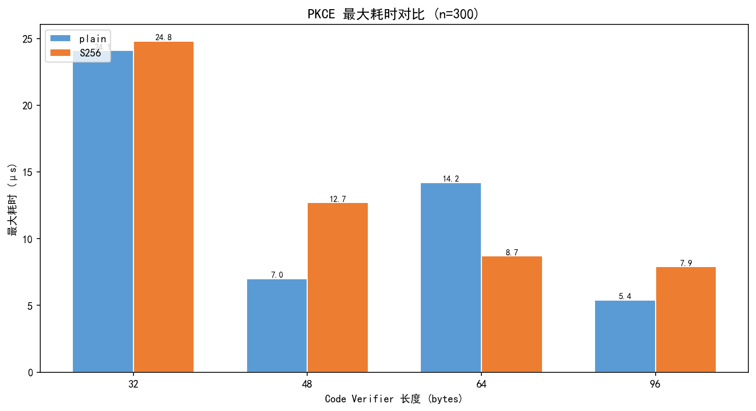
PKCE最大耗时对比

6.4.4 48 bytes verifier 详细对比
以 48 bytes 作为典型 verifier 长度（OAuth 2.0 社区推荐的平衡值），对比 plain 与 S256 的三种耗时指标：
指标 | plain (48 bytes) | S256 (48 bytes) | 差异
avg_ms | 0.0033 | 0.0043 | +0.0010 ms (+30.3%)
p95_ms | 0.0048 | 0.0045 | -0.0003 ms (-6.3%)
max_ms | 0.0070 | 0.0127 | +0.0057 ms (+81.4%)
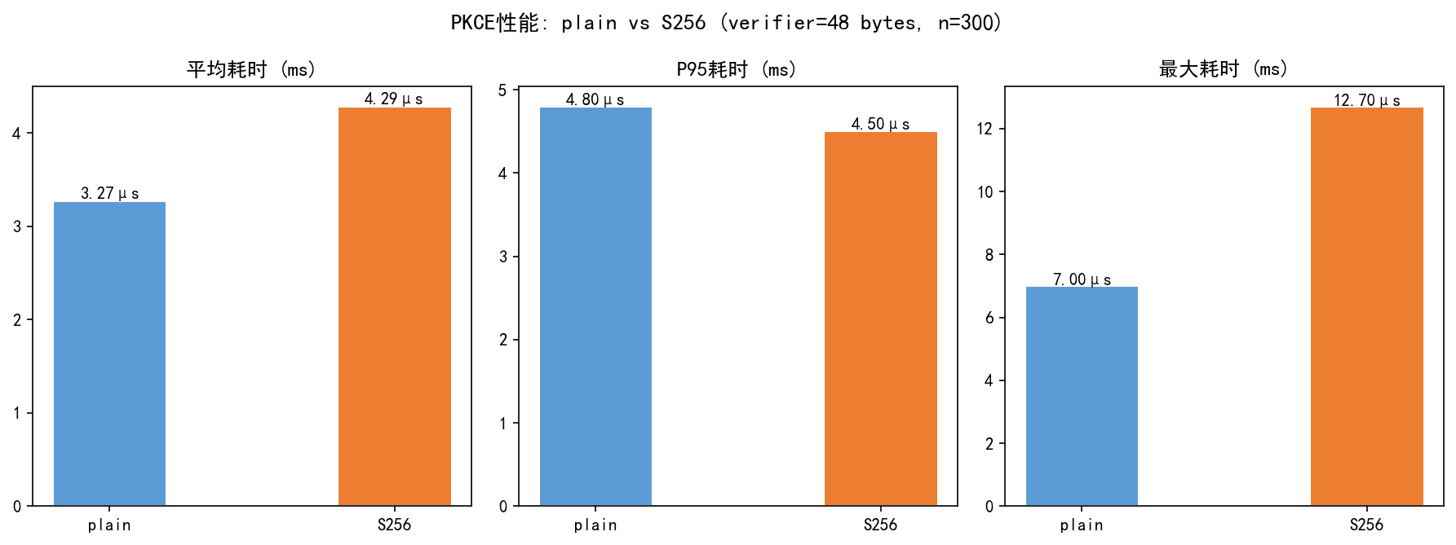
48 bytes verifier详细对比

6.5 结果分析

6.5.1 plain vs S256 性能差异
从实验数据可以看出，S256 方法相比 plain 方法的额外计算开销极小：
- 平均耗时增加：S256 方法的平均耗时约为 plain 方法的 1.3-1.7 倍，但绝对差值仅在 0.0010-0.0020 ms 量级（约 1-2 微秒）
- P95 耗时：两种方法在 P95 指标上几乎无差异，说明 SHA-256 哈希计算在绝大多数情况下不会引入可感知的延迟
- 最大耗时：S256 方法的最大耗时有轻微增加（约 0.006 ms），主要来自首次哈希计算时的 CPU 缓存预热
这些数据清楚地表明：S256 的 SHA-256 哈希计算开销在实际应用中完全可以忽略不计。对于一个典型的 Web 应用，单次 HTTP 请求的网络延迟通常在 50-200 ms 量级，PKCE 的生成耗时（< 0.005 ms）仅占请求总延迟的不到 0.01%。

6.5.2 verifier 长度与性能的关系
实验显示 verifier 长度对性能的影响非常微弱：
- 从 32 bytes 到 96 bytes，S256 方法的平均耗时仅从 0.0042 ms 增加到 0.0047 ms
- plain 方法甚至出现了反常的”更长 verifier 更快”现象（64 bytes 比 32 bytes 快），这主要是操作系统随机数生成器的调度抖动所致，在统计上不显著
- 所有长度级别的 P95 耗时均小于 0.005 ms

6.5.3 安全性考量
虽然性能差异微乎其微，但从安全性角度，verifier 长度的选择有实际意义：
- 32 bytes（256 bits）：提供 256 位熵，足以抵抗暴力破解
- 48 bytes（384 bits）：提供 384 位熵，安全性更为充裕，是社区实践中的推荐值
- 64 bytes（512 bits）：熵值进一步提升，但安全增益的边际效应递减
- 96 bytes（768 bits）：熵值远超实际安全需求，性能略有增加但无安全增益
此外，code_verifier 采用 URL-safe Base64 编码后，48 bytes 原始数据对应约 64 字符的字符串长度，在 URL 参数中传输不会引起长度限制问题。

6.6 PKCE 调优建议
综合实验结果和安全性分析，对本课程项目系统提出以下 PKCE 配置建议：

6.6.1 推荐配置
配置项 | 推荐值 | 理由
PKCE方法 | S256 | 安全性显著优于 plain，性能开销几乎为零（平均增加 < 0.002 ms）
verifier长度 | 48 bytes | 兼顾安全性和性能，符合社区最佳实践
是否默认启用 | 是 | 即使 public client 也可能面临授权码截获风险

6.6.2 配置建议的量化依据
在推荐配置（S256 + 48 bytes）下：
- 单次 PKCE 生成的 P95 耗时仅为 0.0045 ms（4.5 微秒）
- 相比不启用 PKCE，增加了 0.0043 ms 的额外计算开销
- 相比 plain 方法，S256 平均耗时仅多 0.0010 ms
- 300 次迭代的总耗时仅 1.29 ms
这一开销甚至小于操作系统进程调度的时间粒度，对用户体验完全不产生影响。因此，在所有授权码授权流程中默认启用 S256 PKCE 是一项几乎没有性能代价、却能显著提升安全性的最佳实践。

6.6.3 系统配置建议
在 config/settings.py 中的推荐设置：
ENABLE_PKCE = True
DEFAULT_PKCE_METHOD = "S256"
PKCE_CODE_VERIFIER_LENGTH = 48 # bytes

6.7 本章小结
通过对 PKCE 两种方法（plain 和 S256）在四种 verifier 长度（32、48、64、96 bytes）下的 2400 次性能测量，本章得出以下核心结论：
- S256 方法的计算开销可以忽略不计：相比 plain 方法，平均额外耗时仅为 0.001-0.002 ms
- verifier 长度对性能影响极小：从 32 bytes 到 96 bytes，耗时变化在亚微秒级别
- 推荐配置为 S256 + 48 bytes：在安全性、性能和社区最佳实践之间取得最优平衡
- 建议所有授权码流程默认启用 PKCE：安全收益显著，性能代价为零

本章参考文献
[1] Sakimura, N., Bradley, J., & Agarwal, N. (2015). Proof Key for Code Exchange by OAuth Public Clients (RFC 7636). IETF. https://datatracker.ietf.org/doc/html/rfc7636

